Адрес офиса и производства: Удмуртская республика, город Ижевск, ул. Выставочная 1а
e-mail: lesstroyproekt@gmail.com
сайт: лесстройпроект.рф; страница вк: https://vk.com/lesstroyproekt
тел.: 8-(3412) 77-01-61 ; 8-( 922)-525-72-35 ; 8-(963)-546-99-84

Анкета для выбора комплектации мобильной бани
Для мобильной бани используется брус хвойных пород камерной сушки сечением 95х145;
Пол – шпунтованная доска хвойных пород сечением 36х135мм;
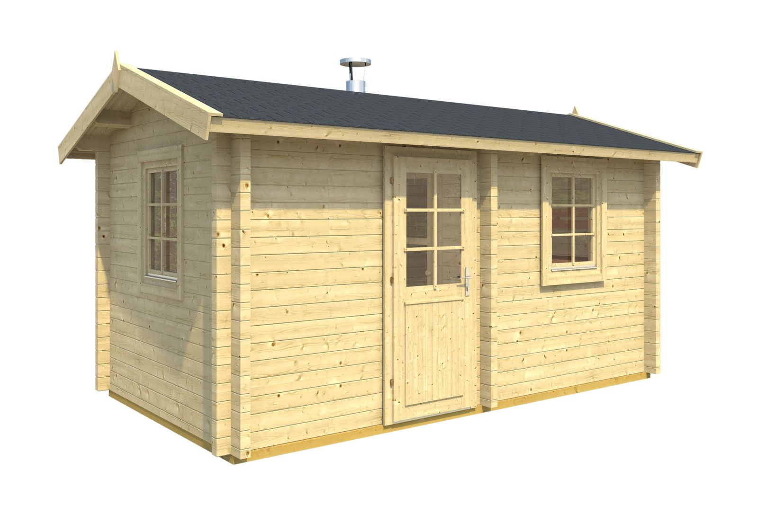
Потолок – шпунтованная доска сечением 21х110мм;
Полог в парной – полковая доска (липа)
Окна и двери из дерева. Снаружи стены обработаны антисептиком.
Ниже выберите ВАШ вариант, чтоб мы могли рассчитать стоимость мобильной бани:
№ | Наименование | Вариант 1 | Вариант 2 | Другое
1 | Размер бани | 2х3м | 2х4м
2 | Высота потолков | 2,5 | 2,7
3 | Количество перегородок | 1 | 2
4 | Кровля (указать цвет) | Профнастил оцинкованный или крашеный  ____________  цвет | Мягкая черепица  ___________  цвет
6 | Количество окон | 1 | 2
7 | Размер окон | 1000х1000мм | 700х700
8 | Нужно ли окрашивать внешние стены бани | да | нет
9 | Если внешние стены необходимо окрасить, то каким средством (указать цвет) | Пропитка по дереву ____________  цвет | Краска по дереву ____________  цвет

Схематично нарисовать план бани:

